<JKL EMPRESA DE EVENTOS E FESTAS>

Histórico de Versões

Data | Versão | Descrição | Autor | Revisor
31/05/23 | 1.0 | Líder da Empresa e Copilador de Código em JAVA | João Victor Leal Targino
31/05/23 | 1.0 | Manutenção em Banco de Dados e Sistema de Segurança On line | Kauê Borges Nascimento
31/05/23 | 1.0 | Criador em resumo de fluxograma de imagens | Luís Gustavo de Carvalho Briedis

- Sobre o Documento
  - Escopo
Site Simples de cadastro e verificação de dados. Todos eles com criptografia para difícil acesso de outros lugares.
- Necessidades de Negócio
Site criado para facilitar as pessoas de acharem lugares para eventos e lazeres, podendo adicionar e indicar lugares já visitados e avaliando para poder outras pessoas também acessar.

- Declaração Preliminar de Escopo

  - Descrição
Uma Loja Virtual de gerenciamento de eventos onde clientes podem por indicação de lugares ou indicação pelo sistema podendo fazer em toda região do Brasil podendo ser entre Festa de Aniversários, casamentos, formaturas, despedida de solteiros(as), caso queria só um lazer pra passar em família ex: sitio ou chácara, casas de praias.
Temos uma equipe disponível a disposição para poder ajudar e atender na hora em que precisar.

- Listar as classes do projeto
Classes nos colocamos os seguintes:
Nossa principal chama de Main, Pessoas, Pessoas VR e Local , onde me todas usamos nosso método get e set, para a segurança de dados
na classe Pessoas temos os atributos Nome, E-mails, Senha.
Na classe Pessoa Vr já colabora com CPF e Telefone. sendo assim fazendo a Herança da classe Pessoa
Na classe Local já segue com Nome dos lugares e Endereço.
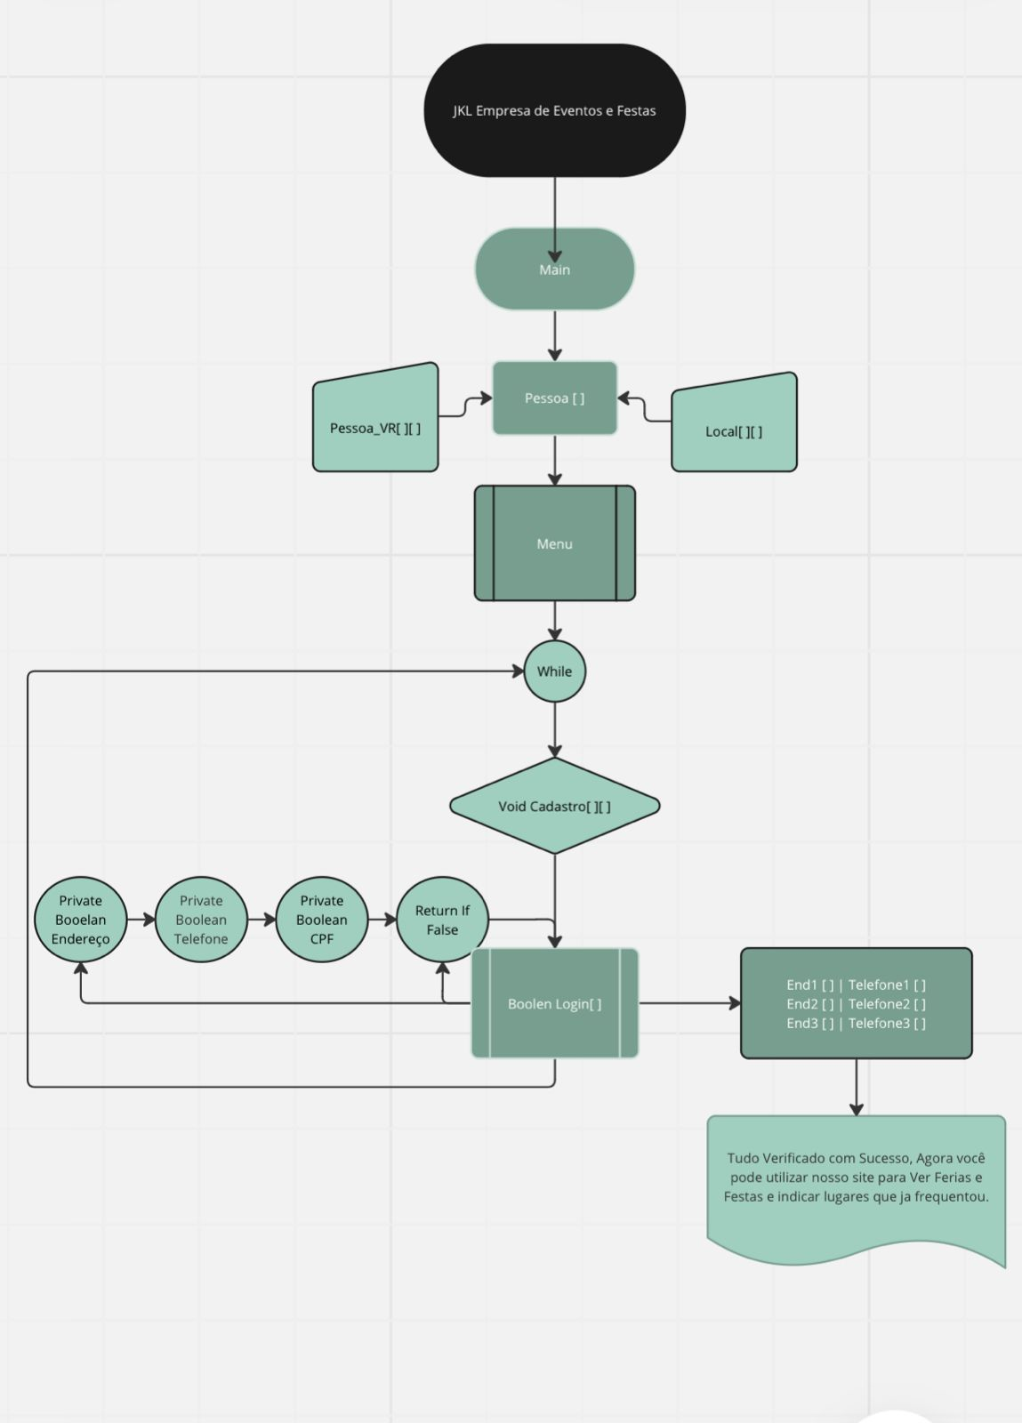
- Diagrama de classe

https://miro.com/app/board/uXjVP-uk7pk=/

- Projeto físico
O template foi gerado em word para poder facilitar a comunicação entre a equipe, foi gerado o diagrama também foi em formado de jpng.
Informar quais arquivos foram gerados no projeto. Anexar o projeto no blackboard.

